Cuando das a git init se crea un espacio en memoria RAM staging totalmente desconectada y se crea el repositorio es una carpeta /.git/ y es aquí donde agregaremos todos los cambios mediante git add con este el archivo va al staging y con commit-m “ghksjgms ” va al repositorio el repositorio tendrá un nombre por defecto que es master staging es la memoria ram el estado temporal al que agregamos archivos y el repositorio real es al que damos commit cuando no hemos dado add el estado del archivo es untracked y cuando damos add es tracked es posible que tengamos un archivo modificado y que no esté en staging ósea no este trackeado cuando damos commit pasan de estar trackeados en staging a estar en el repositorio

Con checkout podemos traer todos los cambios cada vez que hacemos commit hacemos una versión nueva de cambios de nuestro archivo.

Hablemos de ramas

Por defecto estamos en la rama master y cada vez que hacemos commit creamos una nueva versión.

Para crear una nueva rama podemos copiar la versión actual o una versión anterior y hacemos commit en esa versión.

Podemos tener tantas ramas como queramos y tantos repositorios como queramos

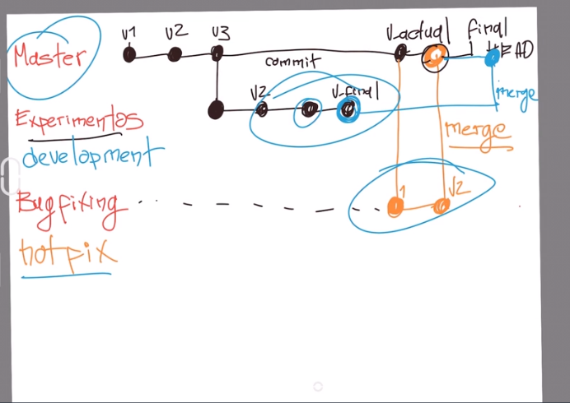

El flujo de Gitflow es así:

En la rama **master** tendremos solo lo que se ha liberado.

1.- Se crea la rama **develop**, es la rama en la que estamos trabajando (lo que vamos a liberar).

2.- Liberar a producción con tu equipo de trabajo se crea una **release** desde develop.

No se pasa directo de develop a master, Git Flow crea la nueva rama de release.

3.- Por cada petición o tarea se genera una rama llamada **feature** a partir de develop.

4.- Por ejemplo una pantalla nueva, se crea y está completa el **feature** de pantalla se cierra y se afusiona con **develop**.

5.- Cuando tienes la rama release terminada, fusionas con develop y master.

6.- Si hay problema en master se crea **hotfix** que son los cambios sobre algo que está en producción.

7.- Se crea una nueva rama se trabaja y se reintegra. Una vez que hotfix se completa, se fusiona a ambos develop y master.

